Лабораторная работа № 8. Компоненты, JSX и каталог объектов

8.1 Цель работы
Изучить создание приложения на React с помощью Vite; освоить JSX, функциональные компоненты, передачу props, композицию, условный вывод и отображение коллекции. Сформировать начальную версию индивидуального проекта, который будет расширяться в лабораторных работах № 9 и № 10.

8.2 Постановка задачи
Разработать React-приложение каталога в предметной области, соответствующей порядковому номеру студента в журнале группы. Создать не менее 12 собственных записей, показать их через повторно используемую карточку, предусмотреть пустое состояние и адаптивное оформление. На данном этапе данные статические: добавление и удаление через интерфейс не требуется.
Вариант определяется только номером в журнале: студент № 1 выполняет вариант 1, студент № 26 — вариант 26. Выбранная тема и тот же исходный проект сохраняются в лабораторных работах № 9 и № 10. Не допускается выполнять несколько работ как независимые приложения.

8.3 Индивидуальные варианты заданий
Таблица 8.1 содержит 26 самостоятельных тематик. Для всех задан единый объём: минимум 12 записей, не менее трёх категорий, карточка с названием, категорией и описанием, метка включения записи в личную подборку. Тематические названия и содержание данных должны отличаться от демонстрационного примера.
№ | Тема проекта | Объекты каталога | Три категории (пример)
1 | Каталог настольных игр | игры | Стратегия / Семейная / Кооператив
2 | Атлас комнатных растений | растения | Тенелюбивые / Светолюбивые / Суккуленты
3 | Каталог туристических маршрутов | маршруты | Пешие / Велосипедные / Водные
4 | Архив музеев | музеи | Исторические / Художественные / Научные
5 | Каталог подкастов | подкасты | Наука / История / Культура
6 | Справочник пород собак | породы собак | Малые / Средние / Крупные
7 | Каталог спортивных секций | секции | Командные / Индивидуальные / Водные
8 | Кулинарная книга | рецепты | Завтраки / Основные / Десерты
9 | Каталог музыкальных альбомов | альбомы | Рок / Джаз / Электроника
10 | Обзор образовательных курсов | курсы | Дизайн / Разработка / Аналитика
11 | Каталог памятников архитектуры | объекты архитектуры | Классика / Модерн / Конструктивизм
12 | Справочник языков программирования | языки | Веб / Системные / Аналитические
13 | Каталог космических миссий | миссии | Лунные / Орбитальные / Межпланетные
14 | Гид по национальным паркам | парки | Лесные / Горные / Степные
15 | Каталог видеоигр | видеоигры | Приключения / Стратегии / Симуляторы
16 | База научных открытий | открытия | Физика / Химия / Биология
17 | Каталог моделей велосипедов | велосипеды | Городские / Горные / Шоссейные
18 | Коллекция фотографии | фотосерии | Пейзаж / Портрет / Архитектура
19 | Справочник кофе | сорта кофе | Арабика / Робуста / Смеси
20 | Каталог театральных постановок | постановки | Драма / Комедия / Мюзикл
21 | Каталог технических гаджетов | гаджеты | Носимые / Для дома / Для работы
22 | Гид по городским пространствам | пространства | Парки / Площади / Набережные
23 | Каталог видов минералов | минералы | Силикаты / Карбонаты / Оксиды
24 | Справочник морских обитателей | виды | Рыбы / Моллюски / Ракообразные
25 | Каталог автоспорта | гоночные серии | Формула / Ралли / Выносливость
26 | Каталог мастер-классов | мастер-классы | Ремесло / Кулинария / Технологии
Требования к уникальности: минимум 12 тематически корректных записей; собственные наименования, описания и категории; уникальное название приложения. Шаблон компонентов и механизм React одинаковы для всех, что делает варианты сопоставимыми по сложности; копирование чужого набора данных и оформления не считается самостоятельным выполнением.

8.4 Теоретические основы
React — библиотека JavaScript для описания пользовательского интерфейса компонентами. Компонент — функция, возвращающая JSX. JSX — синтаксис записи элементов интерфейса внутри JavaScript. Props — значения, переданные дочернему компоненту от родителя. Композиция — сборка большого интерфейса из меньших компонентов. Метод массива map создаёт набор JSX-элементов; key помогает React различать элементы. Условный рендеринг выбирает, что показать, когда данных нет. Все эти понятия подробно разобраны в лекциях курса.
Vite — средство создания и запуска проекта. Для установки понадобятся Node.js и npm. Официальные адреса: https://nodejs.org/en/download, https://code.visualstudio.com/download, https://vite.dev/guide/, https://react.dev/learn. Используйте актуальную LTS-версию Node.js, удовлетворяющую требованиям Vite.

8.5 Методические указания
1. Установите Node.js и VS Code по официальным ссылкам из раздела 8.4. Откройте VS Code, выберите Terminal → New Terminal и проверьте доступность инструментов.
node --version
npm --version

Результат: терминал выводит две версии. Если команда не найдена — полностью перезапустите VS Code и проверьте установку Node.js.
2. Создайте проект в папке individual-catalog. Папка создаётся только один раз: работы №8, №9 и №10 выполняются в ней. На скриншотах показан демонстрационный проект «Игровая полка», у которого может отличаться имя папки и пакета.
npm create vite@latest individual-catalog -- --template react
cd individual-catalog
npm install
npm run dev

В терминале появится локальный адрес, как правило http://localhost:5173. Откройте именно тот адрес, который показан у вас. Сервер оставьте запущенным. Выбирайте JavaScript/React, не TypeScript.
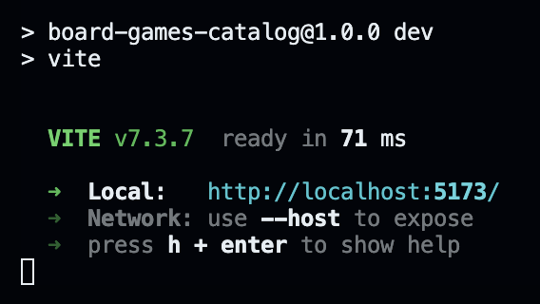
Рисунок 8.1 – Запуск сервера Vite в демонстрационном проекте
3. Подготовьте структуру. В папке src создайте каталоги data и components. Удалите демонстрационный интерфейс Vite. Замените App.jsx и index.css приведёнными ниже файлами. Не удаляйте index.html и main.jsx. На этом этапе ItemForm.jsx и CatalogControls.jsx ещё не нужны: они появятся в работе №9.
individual-catalog/
src/
main.jsx
App.jsx
index.css
data/items.js
components/PageShell.jsx
components/ItemCard.jsx
components/ItemList.jsx

4. Создайте исходный массив. Далее показан полный набор из 12 записей демонстрационного варианта №1 «Каталог настольных игр», который используется в авторских скриншотах. При выполнении другого варианта замените названия, описания и категории на соответствующие теме, сохраняя поля id, title, category, description и selected.
Файл: src/data/items.js
export const initialItems = [
{ id: 'item-01', title: 'Океанский экспресс',
category: 'Стратегия',
description: 'Прокладывайте морские маршруты и развивайте торговые порты.',
selected: true },
{ id: 'item-02', title: 'Звёздные станции',
category: 'Семейная',
description: 'Соберите космическую станцию из модулей раньше соперников.',
selected: false },
{ id: 'item-03', title: 'Тайны леса',
category: 'Кооператив',
description: 'Объединитесь, чтобы найти путь домой до наступления ночи.',
selected: true },
{ id: 'item-04', title: 'Космический маршрут',
category: 'Стратегия',
description: 'Исследуйте планеты и открывайте новые миры.',
selected: false },
{ id: 'item-05', title: 'Город мастеров',
category: 'Семейная',
description: 'Открывайте мастерские и выполняйте заказы горожан.',
selected: false },
{ id: 'item-06', title: 'Остров сокровищ',
category: 'Кооператив',
description: 'Расшифруйте карту и отыщите клад до начала шторма.',
selected: true },
{ id: 'item-07', title: 'Воздушные гавани',
category: 'Стратегия',
description: 'Стройте дирижабли и соединяйте города торговыми линиями.',
selected: false },
{ id: 'item-08', title: 'Лунный маршрут',
category: 'Семейная',
description: 'Пройдите по станциям необычного лунного путешествия.',
selected: true },
{ id: 'item-09', title: 'Полярная станция',
category: 'Кооператив',
description: 'Сохраните экспедицию в условиях суровой зимы.',
selected: true },
{ id: 'item-10', title: 'Речной караван',
category: 'Стратегия',
description: 'Организуйте речные перевозки и обмен ресурсами.',
selected: false },
{ id: 'item-11', title: 'Хранители сада',
category: 'Семейная',
description: 'Создавайте прекрасные сады вместе с друзьями.',
selected: true },
{ id: 'item-12', title: 'Шифр эпох',
category: 'Кооператив',
description: 'Разгадайте загадки древних цивилизаций.',
selected: false }
];

Для всех 26 вариантов сохраняются одни и те же свойства объектов: id, title, category, description и selected. Значение selected сообщает, входит ли объект в личную подборку. В демонстрационном наборе 12 игр, из которых 6 находятся в подборке. В дальнейшем замените слово «игра» и подписи интерфейса формулировками, соответствующими своему варианту.
Важное условие самостоятельности: даже студент с вариантом №1 должен придумать собственные названия и описания для 12 игр. Демонстрационные записи служат для проверки структуры программы и соответствия изображениям, а не являются готовым индивидуальным ответом.
5. Создайте карточку. Она принимает объект item через props и не знает о количестве записей в каталоге.
Файл: src/components/ItemCard.jsx
export default function ItemCard({ item }) {
return (
<article className="card">
<div className="card-meta">
<span className="category">{item.category}</span>
<span className={item.selected ? 'status selected' : 'status'}>
● {item.selected ? 'В подборке' : 'Не выбрано'}
</span>
</div>
<h2>{item.title}</h2>
<p>{item.description}</p>
</article>
);
}

Выражение {item.selected ? ... : ...} выбирает текст в зависимости от логического свойства. className переключает цвет статуса. На скриншотах категория расположена в отдельной плашке, а состояние — рядом с цветной точкой; оба значения поступают из props.
6. Создайте список. Он отображает пустое состояние либо преобразует массив через map.
Файл: src/components/ItemList.jsx
import ItemCard from './ItemCard.jsx';
export default function ItemList({ items }) {
if (items.length === 0) {
return <p className="empty">Записей пока нет.</p>;
}
return (
<section className="grid" aria-label="Каталог">
{items.map((item) => (
<ItemCard key={item.id} item={item} />
))}
</section>
);
}

key={item.id} требуется для правильного сопоставления элементов при будущих изменениях. Не используйте индекс массива вместо уникального id.
7. Создайте оболочку PageShell, которую затем будут использовать все три работы. Здесь «Игровая полка» и сокращение «ИП» — только демонстрационная тема №1. Обязательно замените их названием и инициалами своего приложения. children означает вложенную разметку между тегами PageShell.
Файл: src/components/PageShell.jsx
export default function PageShell({ children }) {
return (
<div className="shell">
<header className="site-header">
<span className="brand-mark" aria-hidden="true">ИП</span>
<span>Игровая полка</span>
</header>
<main className="content">{children}</main>
</div>
);
}

8. Соедините данные и компоненты в App. Название подставьте своё, соответствующее варианту.
Файл: src/App.jsx
import { initialItems } from './data/items.js';
import ItemList from './components/ItemList.jsx';
import PageShell from './components/PageShell.jsx';
export default function App() {
return (
<PageShell>
<p className="eyebrow">Личная коллекция</p>
<h1>Каталог настольных игр</h1>
<p className="intro">
Игры для уютных семейных вечеров, вдумчивых партий и дружной команды.
</p>
<ItemList items={initialItems} />
</PageShell>
);
}

9. Убедитесь, что файл входа подключает App и CSS. При необходимости замените содержимое следующим кодом.
Файл: src/main.jsx
import React from 'react';
import ReactDOM from 'react-dom/client';
import App from './App.jsx';
import './index.css';
ReactDOM.createRoot(document.getElementById('root')).render(
<React.StrictMode><App /></React.StrictMode>
);

10. Создайте оформление, соответствующее приведённому авторскому скриншоту: тёмная шапка с названием проекта, текст «Личная коллекция», карточки с плашками категорий и статусами. На малом экране сетка становится одноколоночной. В качестве шрифта интерфейса приложения используется Arial; шрифт самих методических указаний — Times New Roman.
Файл: src/index.css
* { box-sizing: border-box; }
body { margin: 0; font-family: Arial, sans-serif;
background: #f6f7fb; color: #263247; }
.site-header { display: flex; align-items: center; gap: 12px;
padding: 16px max(24px, calc((100% - 1120px) / 2));
background: #293751; color: white; font-weight: bold; }
.brand-mark { display: inline-grid; place-items: center;
width: 34px; height: 34px; border-radius: 10px;
background: #e8bd77; color: #493821; font-size: 13px; }
.content { max-width: 1120px; margin: 0 auto;
min-height: calc(100vh - 66px); padding: 38px 24px 70px; }
.eyebrow { margin: 0 0 10px; color: #98603b;
text-transform: uppercase; letter-spacing: .17em;
font-size: 11px; font-weight: bold; }
h1 { margin: 0 0 12px; font-size: clamp(28px, 4vw, 40px); }
.intro { margin: 0 0 28px; color: #6c7586; line-height: 1.6; }
.grid { display: grid; grid-template-columns:
repeat(auto-fit, minmax(250px, 1fr)); gap: 18px; }
.card { padding: 22px; background: #fff;
border: 1px solid #e1e4ec; border-radius: 13px;
box-shadow: 0 4px 12px #2632470c; }
.card-meta { display: flex; justify-content: space-between;
align-items: center; flex-wrap: wrap; gap: 8px; }
.category { padding: 5px 9px; background: #eef0f5;
color: #596477; border-radius: 20px; font-size: 11px;
font-weight: bold; }
.status { font-size: 11px; color: #a06b4a; font-weight: bold; }
.status.selected { color: #2a765c; }
.card h2 { margin: 20px 0 8px; font-size: 18px; }
.card p { margin: 0; color: #727b8b; line-height: 1.6; }
.empty { padding: 24px; text-align: center; background: #fff;
border: 1px dashed #d5dbe5; border-radius: 12px; color: #748096; }
button, input, select { font: inherit; }
@media (max-width: 600px) {
.content { padding: 28px 16px 50px; }
.site-header { padding: 14px 16px; }
.grid { grid-template-columns: 1fr; }
}
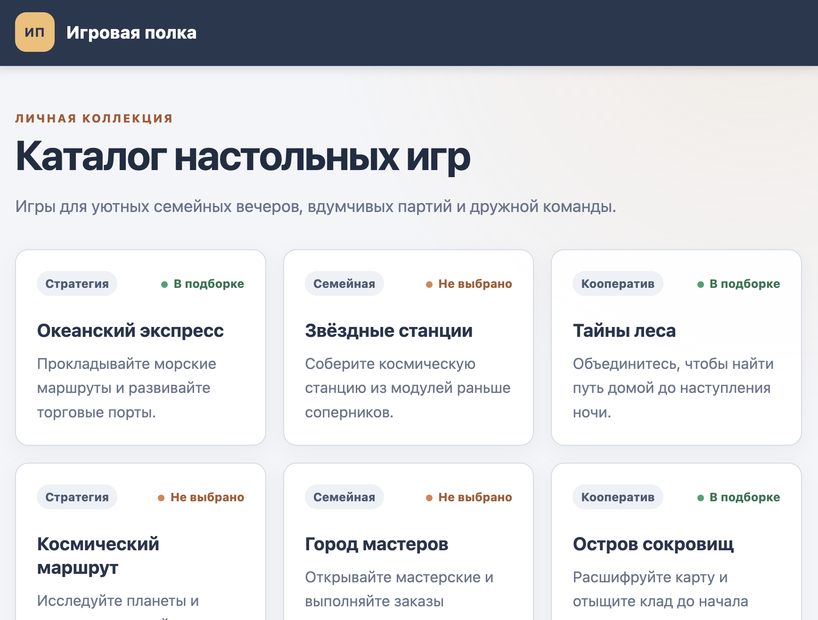
Рисунок 8.2 – Авторский скриншот каталога настольных игр с карточками и статусами

11. Проверьте условный вывод: временно замените массив в src/data/items.js на export const initialItems = []; затем верните собственные 12 объектов.
Файл: src/data/items.js
export const initialItems = []; // Только для проверки пустого состояния
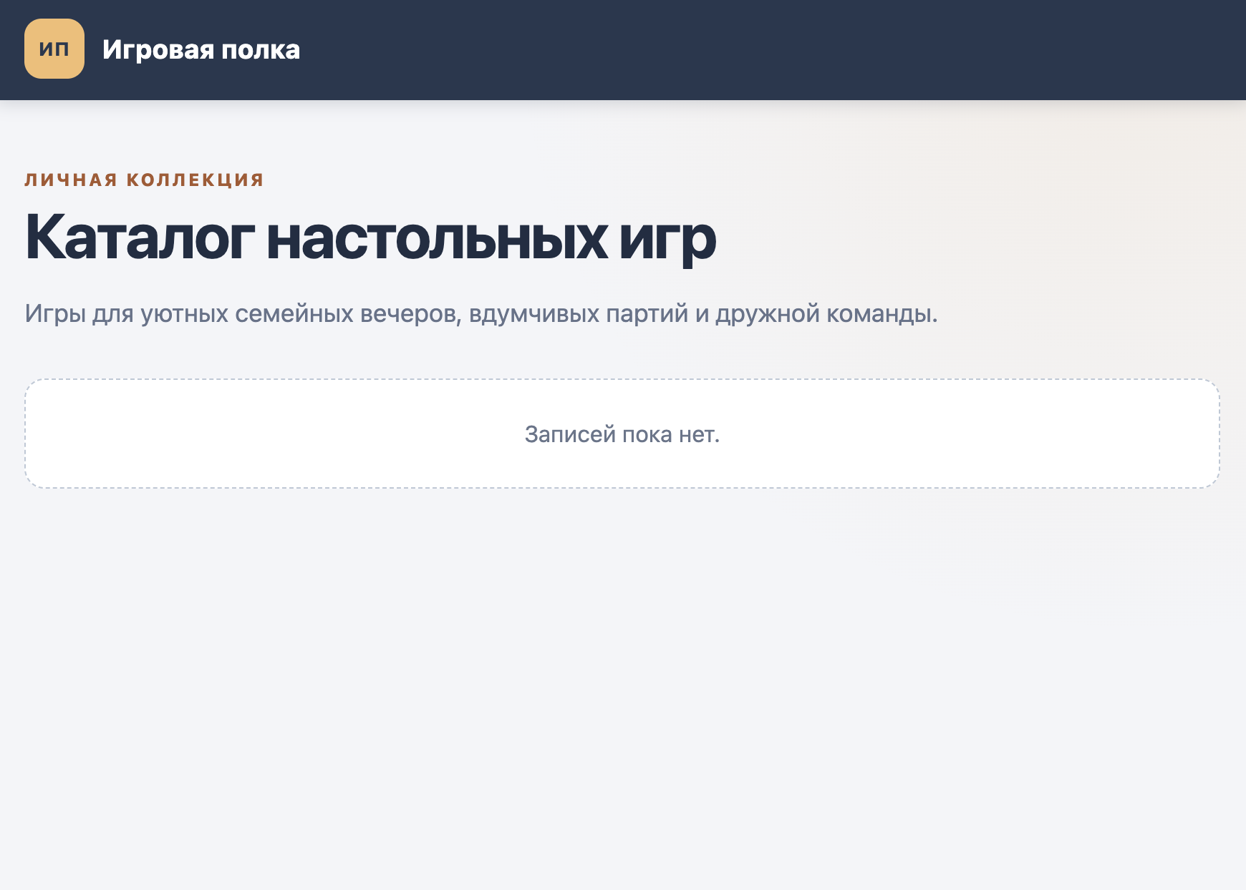
Рисунок 8.3 – Авторский скриншот пустого каталога при отсутствии записей

12. Проверьте страницу в браузере, уменьшите окно до ширины телефона и откройте инструменты разработчика (F12). Ошибок импорта и предупреждений React о key быть не должно. Сохраните проект: именно он используется далее в лабораторной №9.

8.6 Требования к результату и порядок проверки
Предъявите работающий каталог, исходные файлы проекта и соответствие темы номеру в журнале. Должны быть 12 предметно корректных записей, не менее трёх категорий, карточки с props, устойчивые key, пустое состояние и оформление для телефона. Покажите преподавателю изменение одной записи в data/items.js и реакцию браузера. Не создавайте новый проект ко второй работе.

8.7 Контрольные вопросы
1) Что происходит после выполнения npm run dev?
2) Для чего нужен файл src/main.jsx?
3) Чем JSX отличается от обычного HTML?
4) Почему имя React-компонента начинается с заглавной буквы?
5) Как родитель передаёт данные в ItemCard?
6) Что означает children у PageShell?
7) Что возвращает map при выводе каталога?
8) Почему key должен быть устойчивым?
9) Что увидит пользователь при пустом массиве?
10) Почему данные лучше хранить отдельно от компонентов?

8.8 Типичные ошибки и способы устранения
Симптом | Причина | Исправление
Белый экран | Неправильный импорт или синтаксис JSX | Проверьте Console и точные пути src/components/...
Vite: command not found | Нет зависимостей | В папке проекта выполните npm install
Каждая карточка одинаковая | В ItemCard прописан текст вместо props | Используйте item.title, item.category, item.description
React warning: key | Нет или повторяется id | Создайте уникальный строковый id у каждой записи
Неправильное имя файла | Разный регистр букв | Исправьте имя файла и импорт, например ItemList.jsx

